Aunkofener Advent 2013

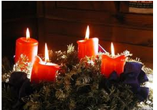

Wie in den letzten Jahren treffen sich am letzten Adventsonntag wieder
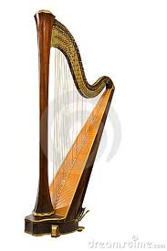
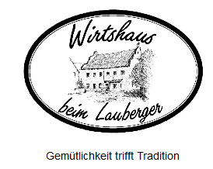
„gesellige Aunkofener“ zu einem unterhaltsamen und besinnlichen „Adventabend“ beim Gasthof Lauberger.

Zeit: 22.Dezember 19 Uhr

Mitzubringen:
Vorweihnachtliche Stimmung
Falls vorhanden:
hausgebackene Plätzchen zum „Ideenaustausch“
Musikinstrumente für weihnachtliche Lieder (Liedertexte sind vorhanden)
Weihnachtliche Texte

Um eine „ungefähre“ Teilnehmeranzahl für die Tischreservierung melden zu können, bitten wir um Anmeldung bis zum 15. Dezember

Über zahlreiche Teilnehmer freut sich
die „Aunkofener Adventrunde“ der letzten Jahre

.........................................................................................................................

Wenn Ihr die Einladung per Mail erhalten habt – bitte um Weitergabe oder Weiterleitung an die Nachbarn, da wir derzeit erst wenige E-Mailadressen haben!

Anmeldung

Bitte einwerfen in Briefkasten: Am Bahndammm 16
oder per E Mail melden an josef@spritzendorfer.de

Ich/wir werde(n) mit _______________ Personen teilnehmen.

Name:___________________________________________________

Falls vorhanden: Mailadresse: _____________________________________________________
Mailadresse von Nachbarn, die wir noch einladen können/sollen: ______________________________________

